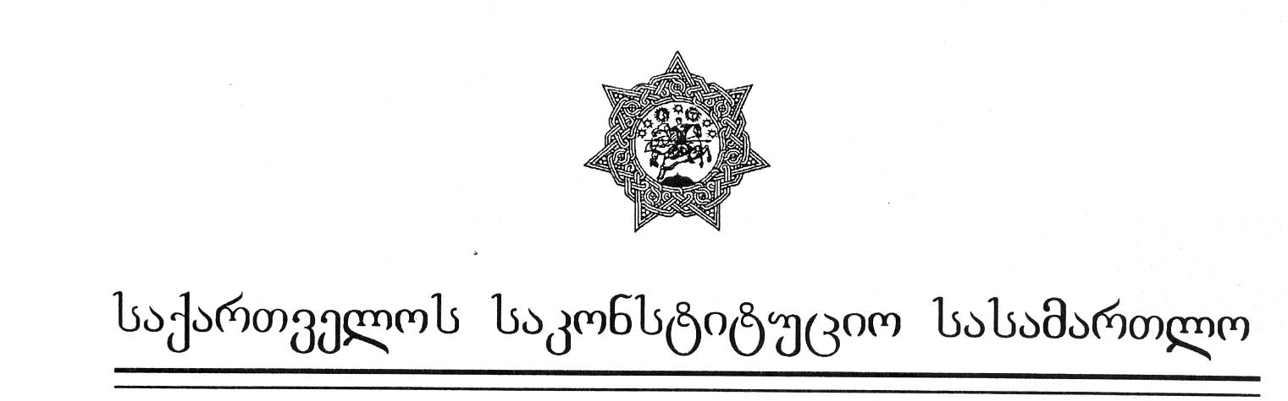
ასლი

პირველი კოლეგია

განმწესრიგებელი სხდომის

განჩინება

№1/10/165 თბილისი, 2003 წლის 15 ოქტომბერი

კოლეგიის შემადგენლობა:

1. ბესარიონ ზოიძე (თავმჯდომარე);
2. ვახტანგ გვარამია;
3. იაკობ ფუტკარაძე;
4. ნიკოლოზ შაშკინი (მომხსენებელი მოსამართლე).

სხდომის მდივანი: დარეჯან ჩალიგავა.

საქმის დასახელება: საქართველოს მოქალაქე იასონ რეხვიაშვილის საქართველოს პრეზიდენტის წინააღმდეგ.

დავის საგანი: “მინერალური წყლის “ბორჯომის” წარმოების სრულყოფის ზოგიერთ ღონისძიებათა შესახებ” საქართველოს პრეზიდენტის 1997 წლის 11 თებერვლის №95 ბრძანებულების მე-2 პუნქტის კონსტიტუციურობა საქართველოს კონსტიტუციის 23-ე მუხლის პირველი პუნქტის მეორე წინადადებასთან მიმართებით.

საქმის განხილვის მონაწილენი: მოსარჩელელ –იასონ რეხვიაშვილი, მოპასუხე – საქართველოს პრეზიდენტის წარმომადგენელი - ბელა სირბილაძე.

კონსტიტუციური სარჩელი საქართველოს საკონსტიტუციო სასამართლოს პირველმა კოლეგიამ 2002 წლის 10 დეკემბერს მიიღო არსებითი განხილვისათვის (საოქმო ჩანაწერი 1/13/165).
მოსარჩელე კონსტიტუციურ სარჩელში აღნიშნავს, რომ “ბორჯომის მინერალური წყლის” ეტიკეტის ორიგინალური ესკიზის ავტორს გ. გულისაშვილის კანონისმიერი მემკვიდრეებთან 1999 წლის 16 ივნისს გაფორმებული საავტორო ხელშეკრულების საფუძველზე მას, როგორც უფლებამონაცვლეს, გადაეცა ნაწარმოების გამოყენების ყველა განსაკუთრებული უფლება. “მინერალური წყლის “ბორჯომის” წარმოების სრულყოფის ზოგიერთ ღონისძიებათა შესახებ” საქართველოს პრეზიდენტის 1997 წლის 11 თებერვლის №95 ბრძანებულების მე-2 პუნქტით კი “ბორჯომის მინერალური წყლის” ეტიკეტის ორიგინალური ესკიზი ბორჯომის №1 და №2 ჩამოსასხმელი ქარხნების კუთვნილებად არის აღიარებული. მოსარჩელის აზრით, ამ უკანონობით დარღვეულია საქართველოს კონსტიტუციის 23-ე მუხლის პირველი პუნქტით აღიარებული მისი ის უფლება, რომ “ინტელექტუალური საკუთრების უფლება ხელშეუვალია”.
ზემოაღნიშნულიდან გამომდინარე, მოსარჩელელ სასამართლო კოლეგიას სთხოვს სადავო აქტის “მინერალური წყლის “ბორჯომის” წარმოების სრულყოფის ზოგიერთ ღონისძიებათა შესახებ” საქართველოს პრეზიდენტის 1997 წლის 11 თებერვლის №95 ბრძანებულების მე-2 პუნქტის ანტიკონსტიტუციურად ცნობას.
საკონსტიტუციო სასამართლოს პირველმა კოლეგიამ საქმის არსებითად განხილვა დაიწყო 2003 წლის პირველ ოქტომბერს. საქმის განხილვაში მონაწილეობდნე სპეციალისტები - “საქპატენტის” გენერალური დირექტორის მოადგილე, ივ. ჯავახიშვილის სახელობის თბილისის სახელმწიფო უნივერსიტეტის დოცენტი დავით ძამუკავშილი და ივ. ჯავახიშვილის სახელობის თბილისის სახელმწიფო უნივერსიტეტის დოცენტი სანდრო ჯორბენაძე.
მხარეებმა ჩამოაყალიბეს თავიანთი მოსაზრებები. კერძოდ: იასონ რეხვიაშვილმა მოითხოვა თავისი სასარჩელო მოთხოვნის დაკმაყოფილება. მისი განცხადებით, სადავო აქტში სიტყვა ”ეტიკეტის” ნაცვლად უნდა ყოფილიყო “სასაქონლო ნიშანი”. ამ შემთხვევაში მას პრეტენზია აღარ ექნებოდა აღნიშნული ბრძანებულების მიმართ. მოპასუხე მხარის წარმომადგენელმა არ ცნო კონსტიტუციური სარჩელი. თავიანთი მოსაზრებები ჩამოაყალიბეს სხდომაზე მოწვეულმა სპეციალისტიტებმა. მათ განაცხადეს, რომ საქართველოს პრეზიდენტის 1997 წლის 11 თებერვლის №95 ბრძანებულების მეორე პუნქტში ორჯერ მითითებული სიტყვა ”ეტიკეტი” გულისხმობს “ბორჯომის” ჩამოსასხმელი ქარხნების სასაქონლო ნიშანს. ე.ი. სიტყვა “ეტიკეტი”, ბრძანებულებაში გაგებულია, როგორც “სასაქონლო ნიშანი”.
ამ გარემოებების გათვალისწინებით მოპასუხე მხარის წარმომადგენელმა დააყენა შუამდომლობა მოცემულ საქმეზე სამართალწარმოების შეწყვეტის თაობაზე იმ მოტივით, რომ უკვე აღარ არსებობს დავის საგანი. ამ შუამდგომლობას დაეთანხმა მოსარჩელეც, ვინაიდან მან მიიჩნია, რომ იმ შემთხვევაში, თუ კი სასამართლო კოლეგია სადავო ნორმაში “ეტიკეტს” განმარტავს სასაქონლო ნიშნის მნიშვნელობით, მაშინ მისი სასარჩელო მოთხოვნა არსებითად დაკმაყოფილებული იქნება.
სასამართლო კოლეგიამ სათათბირო ოთახში გაანალიზა აღნიშნულ შუამდგომლობასთან დაკავშირებული მასალები და სადავო აქტის შინაარსის გათვალისწინებით, მივიდა იმ დასკვნამდე, რომ “მინერალური წყლის “ბორჯომის” წარმოების სრულყოფის ზოგიერთ ღონისძიებათა შესახებ” საქართველოს პრეზიდენტის 1997 წლის 11 თებერვლის №95 ბრძანებულების მე-2 პუნქტში, როცა ლაპარაკია ეტიკეტზე იგულისხმება სასაქონლო ნიშანი. აქედან გამომდინარე, მოსარჩელე მხარის პოზიციის გათვალისწინებით, სასამართლო კოლეგია თვლის, რომ მოპასუხე მხარის შუამდგომლობა სამართალწარმოების შეწყვეტის თაობაზე უნდა დაკმაყოფილდეს.
ამგვარად, გამოდის, რომ მოსარჩელელ მხარე ფაქტობრივად უარს ამბობს სასარჩელო მოთხოვნაზე, რის უფლებასაც მას ანიჭებს “საკონსტიტუციო სამართალწარმოების შესახებ” კანონის მე-13 მუხლის მე-2 პუნქტი. ამ პუნქტის მიხედვით, “მოსარჩელეს უფლება აქვს ... უარი თქვას სასარჩელო მოთხოვნაზე. სასარჩელო მოთხოვნაზე უარის თქმა . . . იწვევს საკონსტიტუციო სასამართლოში საქმის შეწყვეტას”.
ზემოაღნიშნული გარემოების გათვალისწინებით,

საქართველოს საკონსტიტუციო სასამართლო

ადგენს:

1. დაკმაყოფილდეს მოპასუხე მხარის შუამდგომლობა, რომელსაც დაეთანხმა მოსარჩელელ მხარე და შეწყდეს სამართალწარმოება საქართველოს მოქალაქის იასონ რეხვი“მინერალური წყლის “ბორჯომის” წარმოების სრულყოფის ზოგიერთ ღონისძიებათა შესახებ” საქართველოს პრეზიდენტის 1997 წლის 11 თებერვლის №95 ბრძანებულების მე-2 პუნქტის კონსტიტუციურობსი თაობაზე საქართველოს კონსტიტუციის 23-ე მუხლის პირველი პუნქტის მეორე წინადადებასთან მიმართებით;

2. განჩინება საბოლოოა და გასაჩივრებას ან გადასინჯვას არ ექვემდებარება.

ბ. ზოიძე (თავმჯდომარე)
ვ. გვარამია
ი. ფუტკარაძე
ნ. შაშკინი (მომხსენებელი მოსამართლე)

